附件3：

新疆社会组织公共服务平台

年度检查部分操作手册

昌吉回族自治州民政局

2021年3月

特别提示：为了保证年检报告书的准确性和年检结论的客观性，请大家在填报资料的过程中慎用“完成”功能，利用“暂存”功能对年检报告书进行检查完善后再提交。

温馨提示：因谷歌浏览器不再支持flash插件，所以建议使用360浏览器（极速模式），火狐浏览器也可；现系统操作流程与之前区别不大，登录账号与之前一样；重点是部分附件转为了线上填报模式和增加了部分功能，以下将详细介绍。

一、账号登录
登录账号为社会组织统一社会信用代码，密码默认为000000。
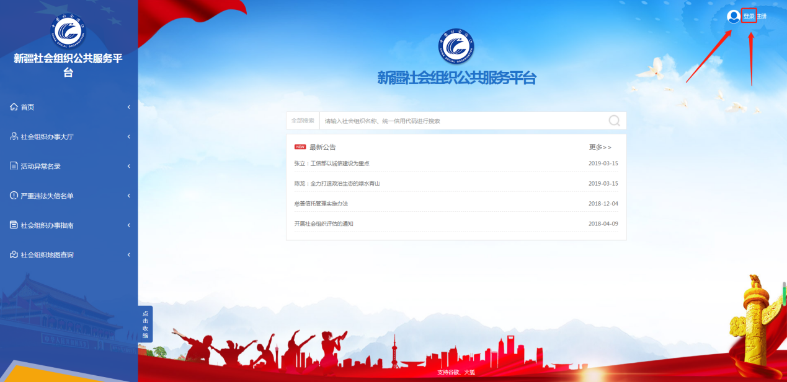

二、年度检查

1.信息填报
系统登录后，首页左侧点击“社会组织办事大厅”，进入到社会组织办事大厅；
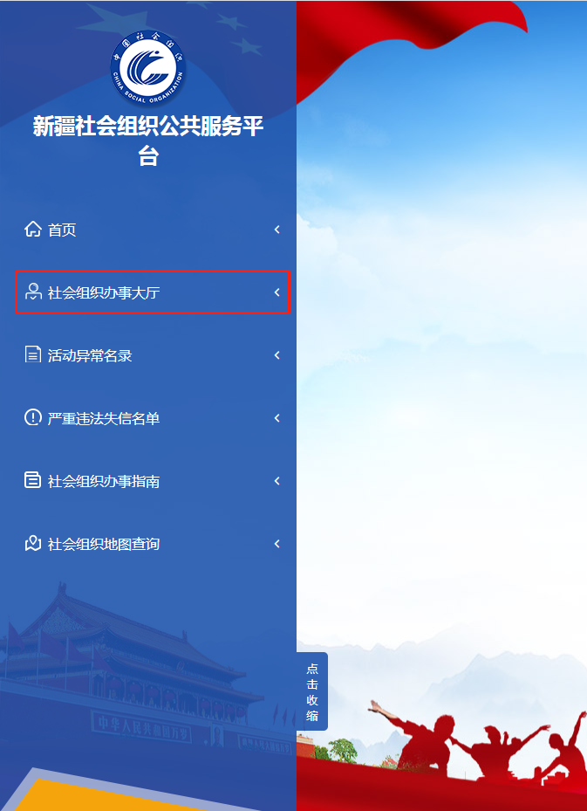
进入办事大厅后，点击“年度检查”，进入年检功能；
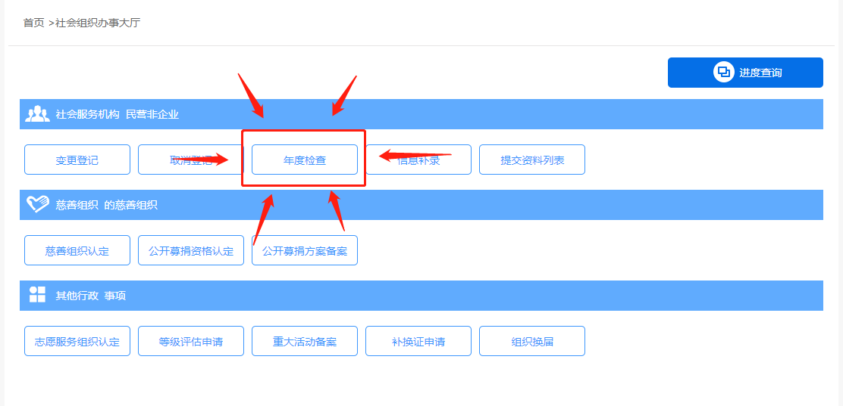
年度检查填报信息主要分为两块：基本信息和年检报告书；
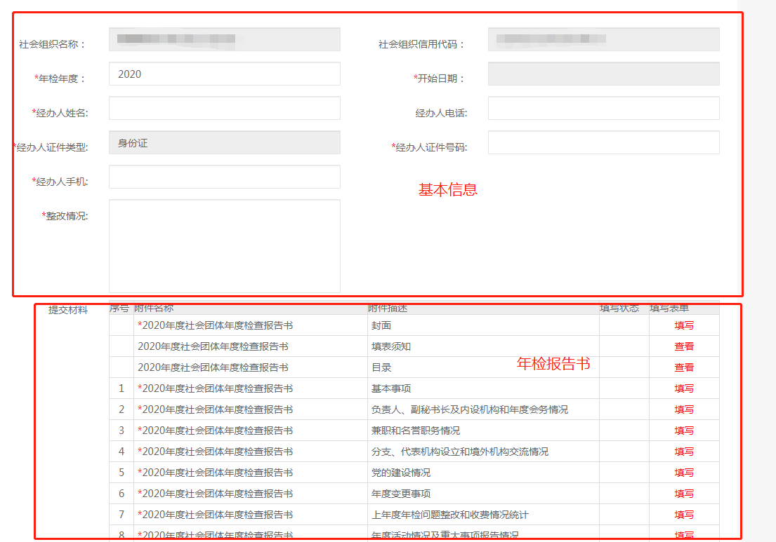
基本信息：社会组织名称和统一社会信用代码自动显示不可修改；年检年度默认为本次年检年份，可自行修改；其他信息按照提示正确填写即可。
年检报告书：点击红色字体“填写”即可打开所点击的页面，打开后填写内容，填写完成后点击确定进行提交，提交后，填写状态显示“提交成功”。按照顺序依次将年检报告书填写完即可。
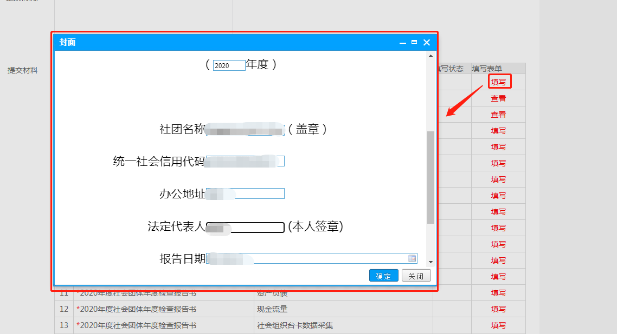
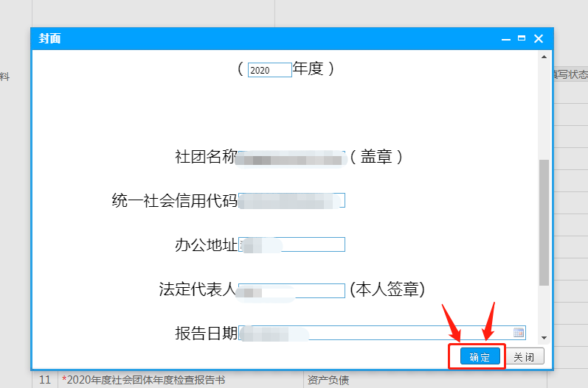
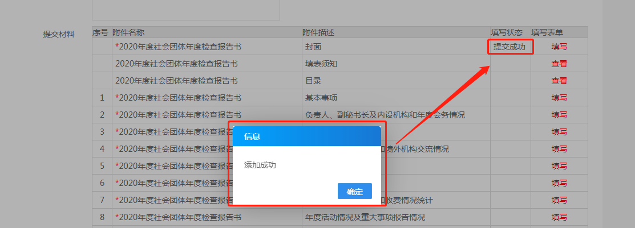

2.信息暂存
该功能用于为填写完不提交审批时存储已填写信息。点击页面下方按钮“暂存”即可，暂存成功后会跳转页面提示信息暂存成功。
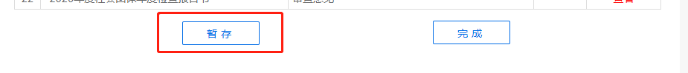

再次登录系统后，进入社会组织办事大厅，点击年度检查，进入页面后会看到之前暂存的基础信息都会显示，填写的年检报告书填写状态为“已填写”，暂存时未填写的年检报告书的填写状态为空白，点击“填写”继续填写即可。
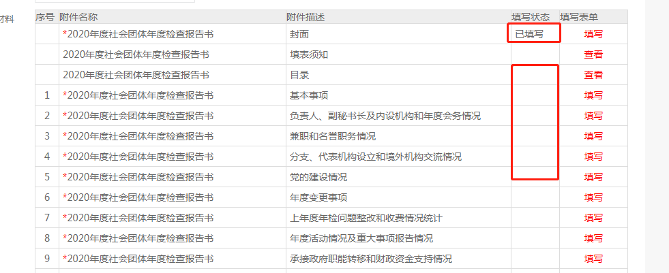

3.打印年检报告书
完成表单列所有填写选项，使用连接打印机的电脑，点击“打印”按钮（直接打印为空白表格，填写后打印为正常内容）。所有表单填写完毕并打印后点击“暂存”按钮，将填写信息进行保存。同时，将打印出的年检报告书经法定代表人签字并在首页盖单位公章后交由业务主管单位审批。业务主管单位审批后，请将年检报告书首页（法定代表人签字盖公章页）和业务主管单位审批页扫描为PDF格式版本上传至附件。最后提交年检报告书至登记管理机关审批。


4.提交
将所有信息按要求填写完成后，点击页面下方“完成”按钮提交即可，若填写不符合会提示哪里需要修改，若跳转成交提交页面，则证明提交成功；提交成功后再次进入社会组织办事大厅点击年度检查按钮时会提示“已提交，不可重复年检”。


5.被驳回后提交
若已提交的年检信息被审批人员退回，可通过登录账号进入社会组织办事大厅，点击右上角“进度查询”，进入“在办事项”后点击办理进行修改，修改完成后点击页面最后的“确认提交”即可。
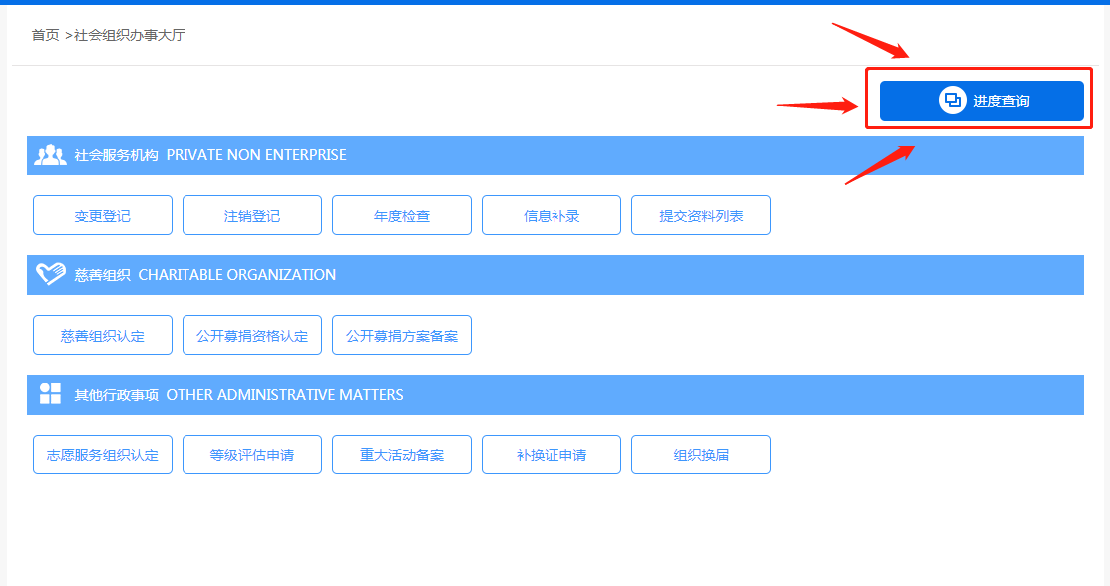
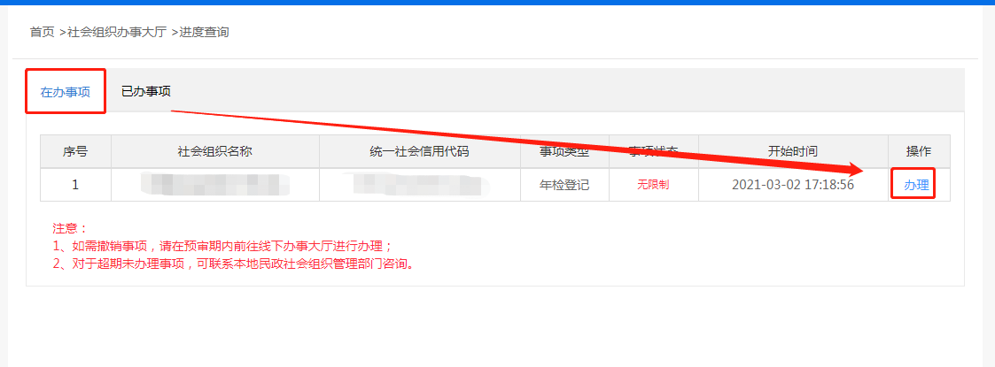


6.查看进度
已提交的年度检查可在社会组织办事大厅中点击“进度查询”，进入“已办列表”进行查看。
